# ATIVIDADE 8 - PROCESSO UNIFICADO

NOME: Lucas Oliveira da Silva

RA: 10438940

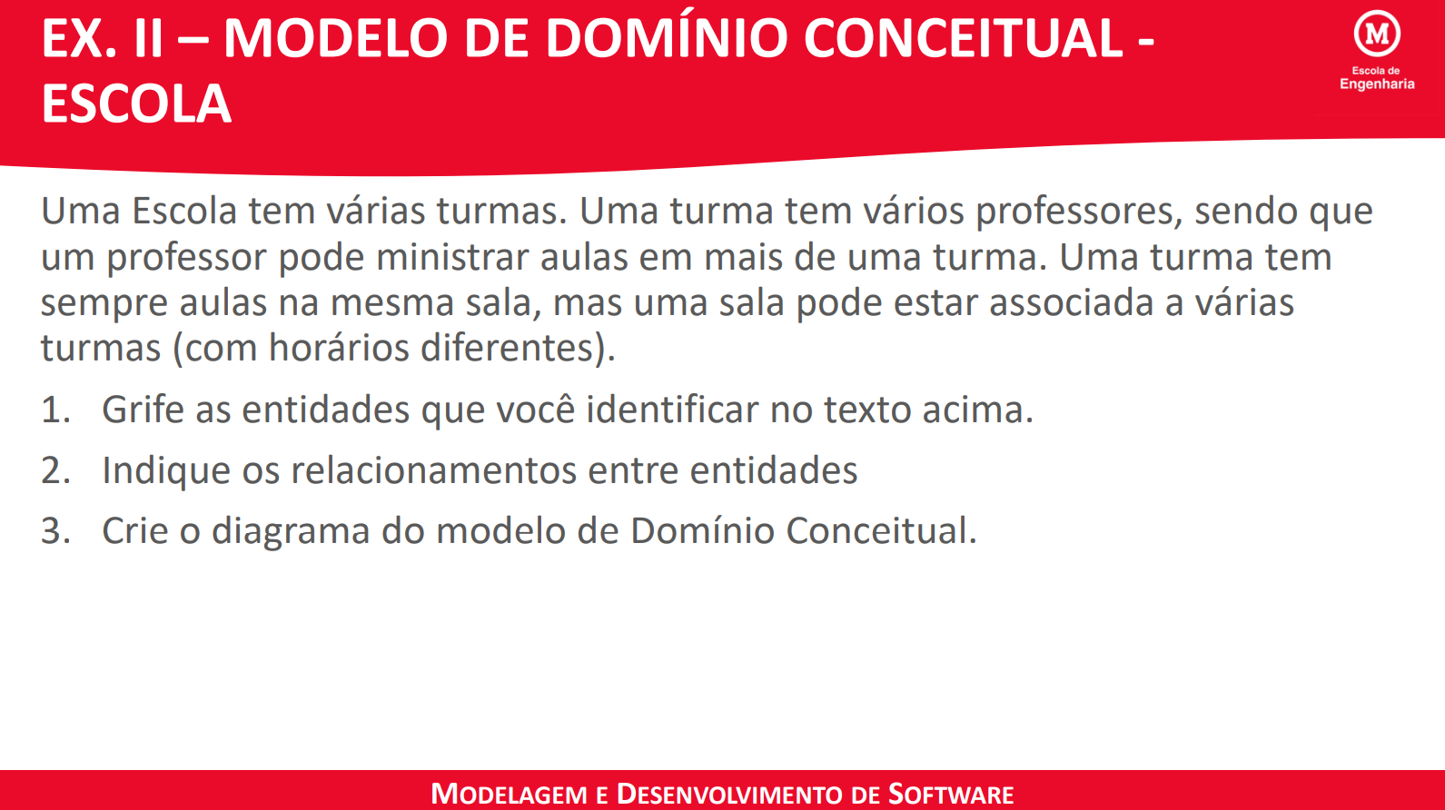

1 - Identificação das Entidades:

As entidades principais identificadas no texto são: Escola, turma, professor e sala

### 2. Relacionamentos entre as Entidades:

**Escola e Turma:** Uma escola possui várias turmas, caracterizando uma relação de um-para-muitos.

**Turma e Professor:** Uma turma pode ter múltiplos professores, e um professor pode lecionar em mais de uma turma. Isso define um relacionamento de muitos-para-muitos.

**Turma e Sala:** Várias turmas podem utilizar a mesma sala (em horários distintos), mas uma turma tem suas aulas sempre na mesma sala. O documento aponta isso como uma relação de muitos-para-um, da Turma para a Sala.

**Entidade Associativa (Horário):** Para resolver o relacionamento de muitos-para-muitos entre Turma e Professor e para detalhar o uso das salas, uma entidade associativa "Horário" é necessária para conectar Turma, Sala e Professor, definindo quando e onde cada aula acontece.

### 3 - Diagrama do Modelo de Domínio Conceitual:

